Контрольная работа по алгебре №2 по теме «Рациональные неравенства. Метод интервалов»
Вариант 1
№1. Решите неравенства:
а) (х-3)(х-4)(х-5)<0
б) >0
в) (х² +2х)(4х-2)≥0
г) 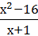 ≤ 0
д) 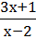 <1
№2. Решите системы неравенств:
а) 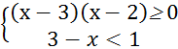

б) 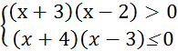
№3. Необязательное задание на дополнительную оценку
а) Решите неравенство:
(х-5)²< ⋅(x-5)

б) Решите систему неравенств:
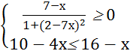

Контрольная работа по алгебре №2 по теме «Рациональные неравенства. Метод интервалов»
Вариант 2
№1. Решите неравенства:
а) (х-2)(х-3)(х-4)>0
б) <0
в) (х² +3х)(2х-1)≤0
г) 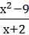 ≥ 0
д) 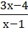 >2
№2. Решите системы неравенств:
а) 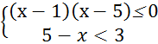

б) 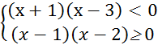
№3. Необязательное задание на дополнительную оценку
а) Решите неравенство:
(х-4)² <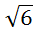 ⋅(x-4)

б) Решите систему неравенств:
